Künstliche Intelligenz
  - Mit KI Prozesse optimieren.

Künstliche Intelligenz und Automatisierung

Die Technologie hat Menschen in manchen Bereichen bereits überholt. Ein Begriff taucht in diesem Zusammenhang immer wieder auf: Die Künstliche Intelligenz (KI), die bereits von vielen Unternehmen genutzt wird. Künstliche Intelligenz hat in den vergangenen Jahren eine enorme Entwicklung durchlebt. In den Führungsetagen ist KI das große Zukunftsthema, denn diese hat das Potenzial, die Gesellschaft und Wirtschaft grundlegend zu verändern.
KI bietet Unternehmen eine großartige Chance, das eigene Geschäft zu optimieren und ganze Branchen neu zu ordnen. Die wichtigste Frage hierbei lautet: Welche Voraussetzungen muss KI erfüllen, um einen Mehrwert für Unternehmen zu schaffen? Intelligente Algorithmen allein reichen dafür nicht aus. Vor allem muss KI in einem menschlichen Bezugsrahmen stehen, um Entscheidungen im Unternehmen auf einem viel höheren Niveau als bislang vorzubereiten, zu prüfen und umzusetzen.
Was ist KI und wie verändert KI das Arbeiten? Dieser Artikel liefert eine ganzheitliche Einführung in dieses Thema.

Inhalt
Künstliche Intelligenz und Automatisierung 1
Was ist KI? 3
Was ist der Unterschied von Machine Learning und Deep Learning? 3
Wie verändert KI das Arbeiten? 5
Was ist Salesforce Einstein AI? 9
Salesforce und KI im Marketing 10
Salesforce und KI im Vertrieb 10
Salesforce und KI im Service 11
Salesforce Einstein Search 11
Welche Vorteile hat Salesforce Einstein? 12
Fazit 13
Kontakt 14

Was ist KI?
In der Informatik bezieht sich der Begriff KI auf jede menschenähnliche Intelligenz, die von einem Computer, einem Roboter oder einer anderen Maschine gezeigt wird. Im allgemeinen Sprachgebrauch bezieht sich KI auf die Fähigkeit eines Computers oder einer Maschine, die Fähigkeiten des menschlichen Geistes zu imitieren — aus Beispielen und Erfahrungen zu lernen, Objekte zu erkennen, Sprache zu verstehen und darauf zu reagieren, Entscheidungen zu treffen, Probleme zu lösen und andere Fähigkeiten zu kombinieren, um Funktionen auszuführen, die ein Mensch ausführen könnte. Daher gilt KI als digitale Simulation des menschlichen Denkprozesses. Darunter fallen Machine Learning, Natural Language und Deep Learning. KI ist heute Teil unseres täglichen Lebens geworden. Der Entwicklungsschub in der KI wird durch die plötzliche Verfügbarkeit großer Datenmengen und die entsprechende Entwicklung und breite Verfügbarkeit von Computersystemen ermöglicht, die all diese Daten schneller und genauer verarbeiten können als Menschen.
In Verbindung mit der Datenerfassung und Datenspeicherung und den Analysefunktionen einer effektiven CRM-Lösung kann KI erstaunliche Ergebnisse erzielen. Eine KI-Software lernt nicht auf die gleiche Weise wie menschliche Gehirne, sondern ist auf das Machine Learning angewiesen, das aus verschiedenen Algorithmen besteht. Dabei laufen aber alle Ansätze im Allgemeinen darauf hinaus, wie ein Computer programmiert zu werden, um ein Muster zu erkennen und Schlussfolgerungen zu extrapolieren. Grundsätzlich gilt dabei: Je mehr Daten zur Verfügung stehen, desto schneller kann eine KI lernen.

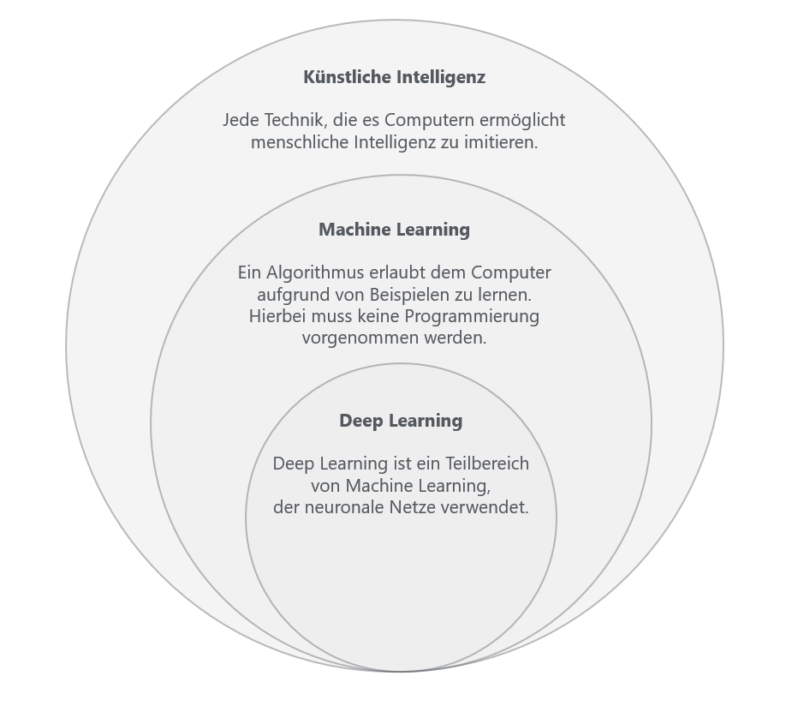
Was ist der Unterschied von Machine Learning und Deep Learning?
KI-Systeme können alles umfassen, von einem Expertensystem, einer Problemlösungsanwendung, die Entscheidungen auf der Grundlage komplexer Regeln trifft, bis hin zu etwas wie dem Äquivalent der die Intelligenz, den freien Willen und die Emotionen eines Menschen nachbildet.

Machine Learning
Machine Learning ist eine Teilmenge der KI-Anwendung. Mit Hilfe des Machine Learning werden IT-Systeme in die Lage versetzt, auf Basis vorhandener Datenbestände und Algorithmen Muster und Gesetzmäßigkeiten zu erkennen und Lösungen zu entwickeln. Dabei wird künstliches Wissen aus Erfahrungen generiert. Dadurch lassen sich die aus den Daten gewonnenen Erkenntnisse verallgemeinern und werden folglich für neue Problemlösungen oder für die Analyse von bisher unbekannten Daten verwendet. Anwendungen des maschinellen Lernens basieren auf einem neuronalen Netzwerk, das ein Netzwerk aus algorithmischen Berechnungen ist. Dieses versucht die Wahrnehmung und den Denkprozess des menschlichen Gehirns nachzuahmen. In seiner grundlegendsten Form besteht ein neuronales Netzwerk aus folgenden Bestandteilen:
- Einer Eingabeebene, auf der Daten in das Netzwerk gelangen,
- mindestens aus einer versteckten Ebene, auf der Algorithmen für maschinelles Lernen die Eingaben verarbeiten und Gewichte, Verzerrungen und Schwellenwerte auf die Eingaben anwenden,
- eine Ausgabeschicht, auf der verschiedene Schlussfolgerungen entstehen, in die das Netzwerk ein unterschiedliches Maß an Vertrauen hat.
Modelle für maschinelles Lernen, die keine Deep Learning-Modelle sind, basieren auf künstlichen neuronalen Netzwerken mit nur einer verborgenen Schicht. Diese Modelle werden mit gelabelten Daten gespeist wie beispielsweise mit Daten, die mit Tags versehen sind, die ihre Merkmale auf eine Weise identifizieren, die dem Modell hilft, die Daten zu erkennen und zu verstehen. Diese sind zu überwachtem Lernen fähig wie zum Beispiel die regelmäßige Anpassung der Algorithmen im Modell.
Anwendungsbeispiele für das Machine Learning
Machine Learning hat ein sehr großes Spektrum an Anwendungsmöglichkeiten. Im Internetumfeld wird Machine Learning für folgende Bereiche eingesetzt:
- Selbstständiges Erkennen von Spam-Mails
- Entwicklung geeigneter Spam-Filter
- Sprach- und Texterkennung für digitale Assistenten
- Bestimmung der Relevanz von Websites für Suchbegriffe
- Erkennung und Unterscheidung der Internetaktivität von natürlichen Personen und Bots
- Bild- und Gesichtserkennung
- Automatische Empfehlungsdienste
Deep Learning
Deep Learning basiert auf tiefen neuronalen Netzen. Die neuronalen Netze umfassen mehrere verborgene Schichten, von denen jede die Schlussfolgerungen der vorherigen Schicht weiter verfeinert. Diese Bewegung von Berechnungen durch die versteckten Schichten zur Ausgabeschicht wird Vorwärtspropagation genannt. Ein anderer Prozess, Backpropagation genannt, identifiziert Fehler in Berechnungen, weist Gewichte zu und schiebt diese zurück in die vorherigen Schichten, um das Modell zu verfeinern oder zu trainieren.
Während einige Deep Learning-Modelle mit beschrifteten Daten arbeiten, können viele auch mit unbeschrifteten Daten arbeiten. Deep Learning-Modelle sind auch in der Lage, unüberwacht zu lernen, sodass Merkmale und Muster in Daten mit einem Minimum an menschlicher Überwachung erkannt werden.

Wie verändert KI das Arbeiten?
Auf viele Menschen mag es sich befremdlich anmuten, dass Maschinen immer mehr die menschliche Intelligenz zu ersetzen scheinen. Im Alltag ist die KI jedoch schon längst etabliert und wird, je nach Einsatzbereich, weitgehend akzeptiert. Denn in Zeiten von Big Data und KI besteht die Aufgabe von Unternehmen nicht mehr darin, ausreichend Daten über den Kunden zu sammeln. Vielmehr müssen Unternehmen die Daten effizient auswerten und konkrete Handlungsempfehlungen aus diesen ableiten können.
Die Google Suchmaschine zählt zu den weltweit bekanntesten KI-Erfindungen. Diese Technologie durchsucht unzählige Quellen und zeigt dem User die passenden Suchergebnisse innerhalb weniger Sekunden an. Ziel der KI ist es dabei, den User zu unterstützen und diesen nicht zu ersetzen. Besonders im digitalen Marketing erweist sich die Technologie bislang als unterstützendes Instrument.
Im Zuge der Customer Journey bewegt sich die Mehrheit der Kunden entlang etlicher digitaler Touchpoints. Unternehmen werden deshalb zunehmend aufgefordert, den Kunden eine optimale Nutzererfahrung zu bieten. Diese soll vor allem schneller, persönlicher und digitaler sein als zuvor. Daher ist es umso wichtiger für Unternehmen konkrete Erkenntnisse und Maßnahmen aus den gesammelten Daten der Nutzer ableiten zu können. Die Künstliche Intelligenz verändert bereits jetzt das Marketing. Marketingaufgaben werden durch KI optimiert und beschleunigt. Aber KI unterstützt auch dabei Conversions zu steigern.

Verbesserte Personalisierung
Traditionelle Marketing-Methoden wie Medienwerbung und Direktwerbung sind nicht mehr so effektiv gegenwärtig. Einer der Gründe dafür ist, dass die Verbraucher von heute erwarten, dass Marken ihre Botschaften auf ihren Standort, ihre demografischen Daten oder ihre Interessen abstimmen. Viele Kunden werden sich daher nicht mehr auf nicht-personalisiertes Marketing einlassen oder diese Botschaften sogar ignorieren.
KI ermöglicht es Unternehmen, ihre Kommunikation auf individueller Ebene zu personalisieren, anstatt sich auf die generische Zielgruppe zu fokussieren. Diese Technologie funktioniert durch die Vorhersage des Kundenverhaltens auf der Grundlage von Erkenntnissen aus früheren Interaktionen mit der Marke. Das bedeutet, dass Unternehmen Inhalte und Marketingkommunikation, die den Lead am ehesten in einen Verkauf umwandeln, zum bestmöglichen Zeitpunkt senden können, um Conversions zu fördern.
Die Antwort, um sowohl die Personalisierung zu verbessern als auch mehr und bessere Inhalte zu produzieren, liegt in der KI. Durch die Analyse von Kundendaten ermöglichen Algorithmen des Machine Learnings ein hyperpersonalisiertes Kundenerlebnis anzubieten.
Dynamische Preisgestaltung
KI kann auch für die dynamische Preisgestaltung eingesetzt werden, um den Preis von Produkten dynamisch in Abhängigkeit von Nachfrage, Verfügbarkeit, Kundenprofilen und anderen Faktoren festzulegen, um sowohl den Umsatz als auch den Gewinn zu maximieren.
Chatbots für den Kundenservice
Einige Unternehmen nutzen Chatbots, um häufige Kundenanfragen zu bearbeiten und sofortige Antworten zu jeder Tages- und Nachtzeit zu liefern. Chatbots können so programmiert werden, dass vorgegebene Antworten auf häufig gestellte Fragen geliefert werden können und das Gespräch an einen menschlichen Agenten weitergeleitet wird, wenn die Frage zu komplex ist. Das bedeutet, dass die Zeit für den Kundenservice reduziert werden kann und die Arbeitsbelastung gesenkt wird, sodass die Mitarbeiter sich um Gespräche kümmern können, die eine persönlichere Antwort erfordern. KI-Sprachverarbeitungsalgorithmen sind in den letzten Jahren unglaublich fortschrittlich geworden und machen es möglich, dass Maschinen menschliche Agenten im Kundenservice und Vertrieb imitieren können.

Suchmaschinen-Optimierung
Die Suchalgorithmen verbessern sich ständig in allen Bereichen, von der Produktsuche in kleinen Datenbanken auf E-Commerce-Seiten bis hin zu Suchmaschinen wie Google, die täglich von Millionen von Menschen genutzt werden.
Die Integration von KI in die Suche kann Rechtschreibfehler erkennen und alternative Suchbegriffe vorschlagen. Daher kann das bisherige Surf- oder Einkaufsverhalten der User beeinflusst werden. Auch die Sprachsuche wird mit der wachsenden Anzahl von KI-gesteuerten Geräten und Assistenten immer alltäglicher. Darüber hinaus nimmt die Sprachsuche mit dem Wachstum der mobilen Internetnutzung und der Smart Home-Lautsprecher ständig zu, und es wird erwartet, dass dies auch weiterhin der Fall sein wird. KI ist notwendig, um komplexe Muster in der Sprache zu interpretieren und die Bedeutung von gesprochenen Suchanfragen zu erkennen, die sich stark von der traditionellen getippten Suche unterscheiden. Unternehmen können auch KI nutzen, um Inhalte für die Sprachsuche zu optimieren und so die SEO und den Website-Traffic zu verbessern.
PPC-Anzeigen-Optimierung
A/B-Tests werden traditionell zur Optimierung von Marketingbotschaften und Display-Anzeigen verwendet. Dieser Prozess umfasst eine unendliche Anzahl von Variablen, die ausprobiert werden müssen, und nimmt daher viel Zeit und Ressourcen in Anspruch. Daher sollten KI-Algorithmen verwendet werden, um kontinuierlich und automatisch in Abhängigkeit von Conversions und Interaktionen Optimierungen vorzunehmen. Die KI-Anzeigenoptimierung ist auch in sozialen Netzwerken im Einsatz. Algorithmen analysieren die Accounts, denen ein bestimmter Nutzer folgt und zeigen die Anzeigen, die für diesen Nutzer am ehesten relevant sind. Dies bietet ein besseres Erlebnis für den Nutzer und einen besseren Return on Investment (ROI) für den Werbetreibenden.
Content Erstellung und Promotion
Content Marketing bietet einen beeindruckenden ROI. Aber es kann auch ressourcenintensiv sein. KI kann dabei helfen, Content-Marketing auf verschiedene Weise zu beschleunigen und zu optimieren. Außerdem kann eine KI-gestützte Software automatisch die Kanäle mit den höchsten Erfolgschancen in Echtzeit finden, die auf jeder Interaktion mit der Marke basieren.
Marketing Automation
Mit KI-gestützter Marketing-Automatisierung sind die Personalisierung von Kundenerlebnissen, die Reaktion auf Kundeninteraktionen und die Kontaktaufnahme mit Leads zum optimalen Zeitpunkt über die Kanäle mit der höchsten Erfolgswahrscheinlichkeit möglich. KI kann genutzt werden, um nicht nur zu entscheiden, welche Inhalte erstellt werden sollen, sondern auch wann, wie und wo sie veröffentlicht und verteilt werden sollen. Der gesamte Prozess kann mit einem einzigen Klick automatisiert werden. Indem wiederholenden Aufgaben an eine Marketing-Software übergeben werden, können Unternehmen die Produktivität steigern und sich auf die strategische Marketingplanung, das persönliche Gespräch mit Kunden und andere Bereiche konzentrieren.
Verarbeitung von Big Data
Mit Hilfe von KI können Fehler aufgrund von doppelten oder veralteten Daten reduziert werden. Die Software kann mehrere Datenbanken analysieren und zusammenführen und so Informationen aus vielen verschiedenen Quellen kombinieren, ohne dass es zu doppelten Daten kommt. Die meisten Unternehmen sammeln bereits eine große Menge an wertvollen Daten, aber die Mehrheit scheitert an der Nutzung der gesammelten Daten. Viele Unternehmen sind oftmals von der Menge der Datensätze überwältigt. Hierbei bietet KI einen großen Vorteil für die Verarbeitung und das Verständnis von Daten.
Künstliche Intelligenz ist hervorragend in der Lage, große Datensätze zu verarbeiten und Trends und Muster in Daten zu erkennen. Daher kann diese eingesetzt werden, um wertvolle Einblicke aus Daten zu gewinnen und diese Informationen auf eine Art und Weise bereitzustellen, die für Mitarbeiter auf allen Ebenen des Marketings und des weiteren Managementteams leicht zu verstehen und zu nutzen ist.
Kundenverhalten verstehen und vorhersagen
KI kann kundenzentrierten Organisationen helfen, Personalisierungen vorzunehmen, bessere Kundenentscheidungen und verbesserte Vorhersagemodelle zu erreichen. Auf einer hohen Ebene kann die KI-Personalisierung über die gesamte Customer Journey und prädiktive Modellierung bieten, um bessere Ergebnisse bei jeder Kundeninteraktion zu erzielen. Weitere KI-Funktionen sind:
- Ein Customer Decision Hub, der Empfehlungen in Echtzeit automatisieren kann, um das Kundenerlebnis mit Hilfe von KI zu verbessern,
- Natural Language Processing, um die Stimmung und Absichten von Kunden-E-Mails und Sprachanrufen zu ermitteln,
- Ein Self-Service Advisor, der sogar den Browserverlauf des Kunden scannen kann, um verschiedene Optionen zu präsentieren.
KI ermöglicht es Muster aus der Komplexität menschlicher Absichten zu ziehen und die vielfältigen Treiber zu bestimmen, die zu Entscheidungen beitragen können. Dies kann bei verschiedenen Produkten oder Dienstleistungen, zu verschiedenen Zeiten im Jahr, in verschiedenen Regionen und bei verschiedenen demografischen Merkmalen variieren. Deshalb kann KI, weil es in der Lage ist, Muster in Daten zu erkennen, schon oft voraussagen, was ein Kunde tun wird, bevor dieser sich überhaupt entschieden hat. Die KI-Software nutzt Daten und statistische Modelle, um zukünftiges Verhalten auf der Grundlage von vergangenem Verhalten und Eigenschaften vorherzusagen. Daher können Unternehmen gezieltere Marketingbotschaften schicken und diesen durch einen einzigartigen Kauftrichter führen, der so konstruiert ist, dass der Umsatz optimiert wird.
Bessere Business Intelligence
Das maschinelle Lernen hat die prädiktive Analyse automatisiert und ermöglicht es, dass Modelle viel früher in Produktion gehen können als herkömmliche Business Intelligence Modelle. Wenn neue Daten eingelesen werden, "lernen" die Modelle und passen sich an. Diese kontinuierliche Feedback-Schleife ermöglicht eine höhere Leistung in einem viel kürzeren Zeitraum mit einer viel besseren Genauigkeit, sodass KI mit den beabsichtigten Geschäftsergebnissen korreliert. Die Traditionelle Business Intelligence hat auch ihre Vorzüge. Aber in einer Umgebung, in der zunehmender Wettbewerb, Schnelligkeit und die Notwendigkeit von Genauigkeit gefordert sind, ist diese Praxis auch in ihrer Fähigkeit eingeschränkt. Noch wichtiger ist es, dass Unternehmen dazu neigen wichtige Erkenntnisse zu verpassen, die unter einem KI-Framework offensichtlich gewesen wären.
Bessere User Experience
Für Unternehmen ist es immer eine Herausforderung, den Wunsch nach hohen Umsätzen und Konversionsraten mit benutzerfreundlichen Websites und Apps in Einklang zu bringen. Daher bietet die Konzentration auf die UX Vorteile für beide Seiten. Denn wenn Kunden eine bessere Erfahrung mit der Front-Facing-Technologie machen, ist die Wahrscheinlichkeit größer, dass diese weitere Interaktionen mit der Marke wünschen.
KI kann verwendet werden, um die UX auf der Grundlage von Benutzerinteraktionen automatisch und in Echtzeit anzupassen. Dies ist nicht nur effizienter als traditionelle Test- und Optimierungszyklen, sondern bedeutet auch, dass die UX an die Bedürfnisse jedes Einzelnen angepasst werden kann.

Was ist Salesforce Einstein AI?
Wenn es um fortschrittliche KI geht, ist Salesforce Einstein AI die weltweit umfassendste KI für CRM. Diese Technologie ist eine KI-basierte Erweiterung bestehender CRM-Funktionen und stellt Funktionen zur Verarbeitung von Natural Language Processing (NLP) und Machine Learning zur Verfügung. Anhand von Verhaltensanalysen und Kaufprognosen kann Salesforce Einstein Prognosen erstellen und dem Unternehmen Handlungsempfehlungen für zukünftige Maßnahmen bieten. Diese Analyse erkennt Verkaufschancen und Optimierungspotenziale in jedem Geschäftsbereich, die vor allem gewinnbringend genutzt werden können. Salesforce Einstein kann mit allen Salesforce Cloud-Lösungen genutzt werden, sodass jeder Bereich auf die zukünftigen Bedürfnisse der Kunden zugeschnitten werden können.
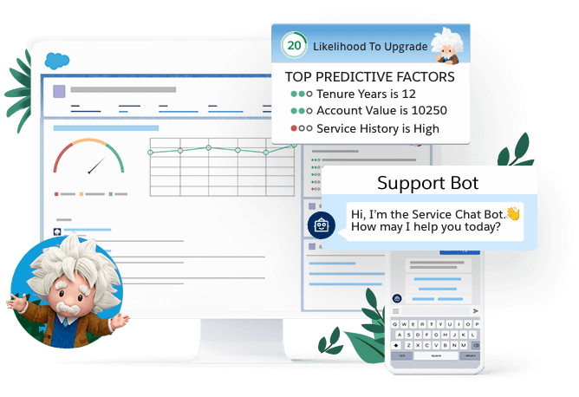

Die Funktionen von Salesforce Einstein AI lassen sich in vier Hauptkategorien unterteilen:
- Machine Learning
- Natural Language Processing
- Computer Vision
- Automatic Speech Recognition

Salesforce und KI im Marketing
Salesforce und KI im Marketing unterstützen vor allem dabei vorausschauende Customer Journeys zu gestalten. Außerdem werden Conversion Rates erhöht, indem durch Engagement Scoring und prädiktive Empfehlungen vorhergesagt wird, welche Kunden sich eher oder weniger wahrscheinlich mit der E-Mail oder dem Newsletter eines Unternehmens beschäftigen werden. Darüber hinaus können Nachrichten zur rechten Zeit versendet werden und automatische Cross- & Up-Sell Empfehlungen für passende Produkte, Inhalte und Angebote generiert werden.

Salesforce und KI im Vertrieb
Innerhalb des Vertriebs können Gewinnraten erhöht werden, indem anhand von Prognosen sowie Lead- und Opportunity-Scoring eine Vorhersage gestaltet wird, ob ein Kunde mit größerer oder geringerer Wahrscheinlichkeit ein Produkt kaufen wird. Dadurch können erfolgversprechende Leads und Opportunities automatisch priorisiert werden. Des Weiteren können Vertriebsaktivitäten erfasst und bewertet werden. Die KI kann zudem Kundendaten und Aktivitäten protokollieren und empfiehlt den Unternehmen die nächstbesten Follow-Up Aktionen oder generiert E-Mail-Antworten.

Salesforce und KI im Service
Im Vertrieb kann durch KI ein proaktiver Kundenservice gewährleistet werden. Dabei werden Service- und Supportanfragen automatisch klassifiziert und weitergeleitet. Die Klassifizierung und Weiterleitung ist vor allem für Unternehmen essenziell, um die Kundenbindung zu erhöhen. Daneben unterstützen Self-Service-Communities und automatisierte Assistenten wie Live Chat-Bots und Sprachassistenten den Vertrieb.

Salesforce Einstein Search
Mit Hilfe von Einstein Search können Suchanfragen optimiert werden. Dadurch ergeben sich neue Wege für User mit weitaus weniger Klicks zum gewünschten Ergebnis zu gelangen. Einstein Search kann in die Bereiche Personal, Natural und Actionable unterteilt werden:
Personal
Jeder User hat seine eigenen Präferenzen in einer Salesforce Org. Vor allem entsteht diese Präferenz dadurch, dass sich User für unterschiedliche Themen interessieren. Anhand von Einstein Search können Präferenzen des jeweiligen Users erkannt werden und Suchergebnisse vorab entsprechend aufbereitet werden. Dadurch kann Einstein Search dem User die für ihn relevantesten Ergebnisse anzeigen. Jedes Suchergebnis wird darauf zugeschnitten, was dem jeweiligen Unternehmen wichtig ist und wie User als Einzelperson arbeiten.
Natural
Dieses Feature ermöglicht es natürliche Sprache in der Suchleiste zu verwenden. Dabei wird die eingegebene Syntax erkannt, aus dem die entsprechende Suchanfrage generiert werden kann. Einzelnen Bestandteile eines Satzes werden auf diese Weise erkannt, zu einer SOQL-Query verarbeitet und letztendlich ausgeführt.

Actionable
Einstein Search ermöglicht es, direkt aus der Suche heraus erste Aktionen durchzuführen. Suchen Unternehmen beispielsweise nach einem bestimmten Account und möchten diesen als neuen Kontakt hinzufügen, so ist dieser Vorgang direkt aus der Suche heraus möglich. Dieses Feature spart nicht nur Klicks, sondern die gewonnene Zeit kann in andere Bereiche investiert werden.

Welche Vorteile hat Salesforce Einstein?
Viele Jahre lang nutzten Unternehmen Berichte und Dashboards, um ihre Daten schnell zu untersuchen, die Leistung wahrzunehmen und Ergebnisse zu kommunizieren. Aber mit der Zeit ist es zu einer großen Herausforderung geworden, Daten manuell zu erforschen. Hierbei greift Salesforce Einstein, bei der alle Informationen an einem Ort gesammelt werden, um die wichtigsten Fragen der Geschäftsanwender zu beantworten.
Mit Hilfe von Salesforce Einstein Analytics können Unternehmen durch die intuitive Funktionalität der Plattform wertvolle Einblicke erhalten. Mit einem Klick auf die visuelle Oberfläche können Unternehmen ihre Service-Mitarbeiter, Analysten, Marketingspezialisten und Vertriebsmitarbeiter unterstützen, ohne mathematische Modelle erstellen oder Algorithmen schreiben zu müssen. Daher gibt eine Reihe von Gründen, warum Unternehmen Salesforce Einstein einsetzen:
- Generierung einer optimalen Customer Experience durch hochgradige Zielgruppensegmentierungen
- Identifizierung von marketing-spezifischen Verhaltensdaten durch Lead Scoring
- Automatisierung des CRM-Systems
- Erfassung von Kundenprofilen und Verhaltensdaten in Echtzeit
- Erstellung von dynamischen Customer Journeys
- Gestaltung von intelligenten Interaktionen zwischen Unternehmen und Kunden anhand von Machine Learning, Deep Learning, Predictive Analytics und Natural Language Processing
Auf diese Weise können wichtige Einblicke in ein Unternehmen gewonnen werden, Prozesse automatisiert werden und Zeit eingespart werden.

Fazit
Die KI befindet sich als eine der wichtigsten Zukunftstechnologien in nahezu jeder Strategie eines Unternehmens wieder. Vor allem im Laufe der kommenden Jahre kann die Entwicklung von KI zur Automatisierung von Prozessen und somit zur unmittelbaren Produktivitätsoptimierung erheblich beitragen.
Soziale Umbrüche, rasante technologische Fortschritte, bahnbrechende Innovationen sowie ein aus wirtschaftlicher Sicht tatsächlicher Bedarf sorgen dafür, dass KI nicht mehr nur auf Forschungslabore beschränkt ist. KI gilt viel mehr als technologischer Treiber für die Zukunft und ist daher mittlerweile an vorderster Front der Weiterentwicklung von Unternehmen und ganzen Branchen angelangt.

Kontakt

Haben wir Ihr Interesse geweckt?
Seit 2002 unterstützen wir unsere Kunden bei der Einführung und Anpassung von Salesforce auf individuelle Unternehmensbedürfnisse. Mit dieser Erfahrung können wir sicher auch Ihnen ein zuverlässiger Partner sein. Ob Konzern, Mittelstand oder KMU – wir kennen die Herausforderungen in vielen Branchen und entwickeln auch für Sie die optimale Lösung.

Nehmen Sie mit uns Kontakt auf:
Comselect Gesellschaft für Relationship Management mbH
Bernd Bittner, Sales Director CRM Services
Telefon: 0621 / 76133 500
Email: info@comselect.de
Web: https://comselect.de

Wir über uns.
comselect ist ein inhabergeführtes Unternehmen mit Hauptsitz in Mannheim und Niederlassung in Augsburg. Unsere Experten aus den Bereichen CRM Consulting, künstliche Intelligenz, digitales Marketing und Prozesse haben sich auf die Umsetzung komplexer Projekte, von der strategischen CRM Beratung, über die Konzeption bis zur Umsetzung, spezialisiert. Seit 2002 sind wir der führende Partner für den deutschen Mittelstand. Unser Branchenschwerpunkt ist die herstellende Industrie. Unsere Berater treffen Sie in Hamburg, Berlin, Düsseldorf, Frankfurt, München, Stuttgart.

©2002-2021 comselect GmbH | Alle Rechte vorbehalten

